**1)a)** Se le puede enviar los mensajes del metodoA()

**1)b)**Se les puede enviar los mensajes del metodoA() y metodoB()

**1)c)** Se les puede enviar los mensajes del metodoA(), metodoB() y metodoC()

**1)d)** atributoA describe a un objeto de clase A

**1)e)** atributoA, atributoB describe a un obejto de clase B

**1)f)** atributoA, atributoB y atributoC describe a un objeto de clase C

**2)a)** Se ejecutaría el metodoA() de la clase A

**2)b)** Se ejecutaría el metodoA() que está redefinido en la clase B

**2)c)** Se ejecutaría el metodoA() que está redefinido en la clase B

**2d)** No se le permitira ejecutar debido a que es un metodo privado solo accesible para objetos B

**2)e)** Tiene el valor de 2

**2)f)** Tiene el valor de 7

**2)g)** No existe atributoB en la clase A

**2)h)**Tiene el valor de 5

**2)i)**Tiene el valor de 5

**3)1)** Atributo j de X:120

Atributo i de X:100

En el constructor base no se le asigno valor a J por eso se le pudo asignar valor en el constructor hija

**3)2)** Atributo j de X:0

Atributo i de X:100

El atributo J es igual a 0 porque al no tener constructor no se le inicializo, haciando que java le asigne el valor 0

**3)3)**  Da error de compilación debido a que la clase hija necesita invocar al constructor de la clase base para asignarle un valor al atributo I

**3)4)** Atributo j de X:120

Atributo i de X:110

Se le asigna 120 a X porque así se le inicializa en el constructor base invocandolo mediante super

**4)** cd = c; no es válido debido a que cuadrado no es una clase padre de cuadrangulo

c = t no es válido debido a que cuadrado no es una clase padre de triangulo

r = p no es válido debido a que rectangulo no es una clase padre de polígono

p.diagonal(); no es válido debido a que esa operación no está en la clase Polígono ni tampoco la hereda de nadie

**5)** El error es cuando se invoca al método k() de la clase Tres para después este invoque al método f() de la clase Dos, este a su vez invoca al de la clase Uno, el de la clase Uno devuelve el método k() pero de la clase Tres haciendo un bucle infinito y ocasionando un error en ejecución

**6)**

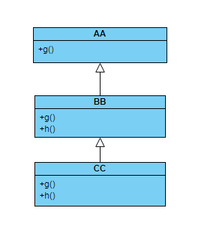

**a)** p=q; M=0  
 q=r; M=0

M=p.g(); M=5

M=M+p.h(); error de compilación debido a que el método h() no está implementado en la clase AA

**b)** p=q; M=0

M=r.g(); M=3

q=r; M=3

M=M+q.h(); M=7

**c)** p = q; M=0

M = q.g() + p.g() + r.g(); M=9

q = r; M=9

r = null; M=9

M = q.h(); M=4

**7)**